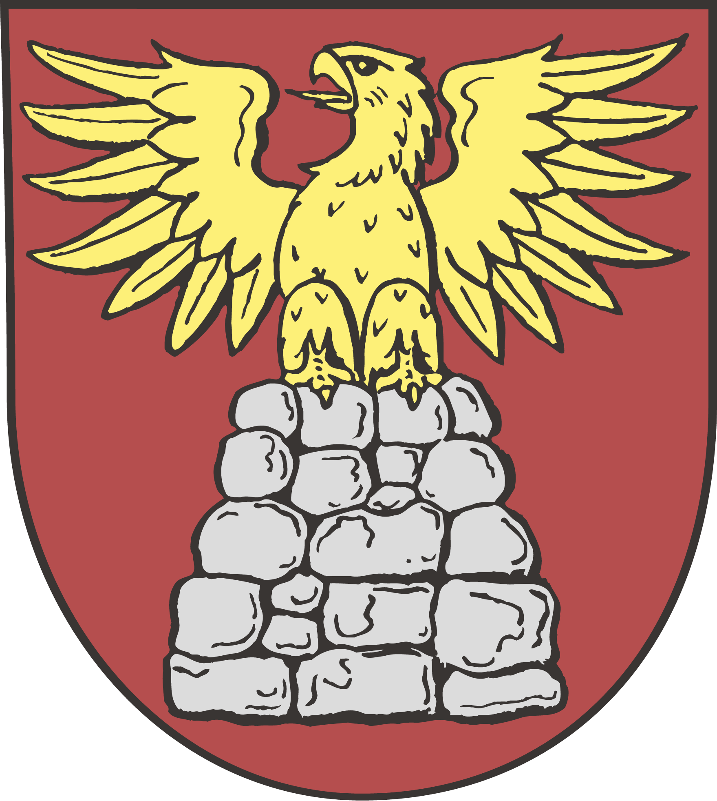 ANSÖKAN OM BARNOMSORG

Fyll i blanketten elektroniskt genom att skriva i textfälten och klicka i kryssrutorna. Spara sedan blanketten på din dator och skriv ut den. Du kan även skriva ut blanketten och fylla i den för hand.

Daghem | Familjedaghem | Fritidshem

1  Personupp-gifter om barnet | Släktnamn och förnamn (strecka under tilltalsnamnet)
1  Personupp-gifter om barnet | Personbeteckning |  |  |  |  |  |  |  |  |  |  | Hemort
1  Personupp-gifter om barnet | Näradress, postnummer och postanstalt |  |  |  |  |  |  |  |  |  |  | Telefon
1  Personupp-gifter om barnet | Modersmål
1  Personupp-gifter om barnet | svenska | finska |  |  |  | annat språk, vilket
2  Uppgifter om  familjen | Moderns (eller sambons namn) |  |  |  |  |  |  |  |  |  |  | Personbeteckning
2  Uppgifter om  familjen | Arbets-/studieplats, adress och telefon
2  Uppgifter om  familjen | Faderns (eller sambons namn) |  |  |  |  |  |  |  |  |  |  | Personbeteckning
2  Uppgifter om  familjen | Arbets-/studieplats, adress och telefon
3  Grund för  ansökan | Grund för ansökan om barnomsorg
3  Grund för  ansökan | Arbete | Studier |  |  |  | Annan orsak, vilken
4  Önskad  vårdform | Vårdform i första hand |  |  |  |  |  | Vårdform i andra hand
4  Önskad  vårdform | Annagårdens daghem/fritidshem |  |  |  |  |  | Annagårdens daghem/fritidshem
4  Önskad  vårdform | Familjedaghem |  |  |  |  |  | Familjedaghem
4  Önskad  vårdform | Vårdplats/-område i första hand |  |  |  |  |  | Vårdplats/-område i andra hand
5  Behov av vård | Vård önskas fr.o.m datum |  |  | Heldagsvård |  |  |  |  | Halvdagsvård |  |  |  | Vårdtid, kl
5  Behov av vård | Vårdtid
5  Behov av vård | Alla vardagar |  | Annat
6  Barnets nuvarande barnomsorg | I eget hem |  |  |  |  |  |  | I kommunal barnomsorg
6  Barnets nuvarande barnomsorg | Annan vårdform, vilken
6  Barnets nuvarande barnomsorg | Familjedagvårdarens/daghemmets namn
7  Familjens övriga barn  under 18 år | Namn och födelsetid |  |  |  |  |  |  | Nuvarande vårdplats/sökt till
8  Barnets familjeför-hållande | Barnet bor hos
8  Barnets familjeför-hållande | de egna föräldrarna |  |  |  | modern |  |  |  |  |  | fadern
8  Barnets familjeför-hållande | annanstans, var
9  Barnets hälsotillstånd | Sjukdomar, allergier, dieter, m.m
10  Tilläggs-  utredningar | Vilka andra omständigheter vill sökande åberopa |  |  |  |  |  |  |  |  | (barnets behov av special-vård etc.)
11  Uppgifts-  lämnarens  underskrift | Jag intygar att uppgifterna är riktiga och samtycker till att uppgifterna kontrolleras
11  Uppgifts-  lämnarens  underskrift | Ort |  |  |  |  |  |  | Datum
11  Uppgifts-  lämnarens  underskrift | Underskrift

